**ACTIVIDAD DE INTRODUCCIÓN DE CONCEPTOS**

**FUERZAS INTRAMOLECULARES**

**Objetivo:** Favorecer en los estudiantes la identificación de nuevos puntos de vista en relación a lo planteado en actividades anteriores y que les permitan solucionar problemas.

**¿Por qué y como se unen los átomos?**

**ACTIVIDAD 1: ESTRUCTURAS DE LEWIS**

En la vida cotidiana observamos fenómenos como la oxidación de un metal o la combustión de un papel cuando lo acercamos al fuego.

**¿Por qué sucede esto?**

Una de las formas de responder estas preguntas, fue gracias al aporte de Gilbert Lewis quien formula la Teoría del octeto de Lewis en 1917.

**¿EN QUE SE BASA ESTA TEORIA?**

1. Los átomos se unen a través de los electrones del último nivel.
2. Lewis observó que un grupo de ellos no se combinaban con otros átomos, es decir que permanecían inertes, no presentando actividad química
3. Dichos elementos tienen 8 electrones en su último nivel de energía y los llamó gases inertes.

**Los átomos se unen para alcanzar estabilidad. La alcanzan cuando llegan a tener 8 electrones en el último nivel de energía como sucede en los gases inertes.**

**EN CONCLUSIÓN:**

Teniendo claro lo anterior Lewis propuso representar los electrones del último nivel de energía, por medio de puntos u otros símbolos con el fin de representar la transferencia o la compartición de electrones en un enlace químico. Lo cual se conoce como **ESTRUCTURAS DE LEWIS.**

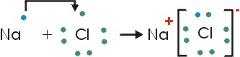*NOTA CHEVERE: Recordemos que los electrones del último nivel de energía se conocen como electrones de valencia.*

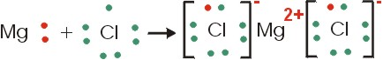EJEMPLOS:

En este ejemplo el **magnesio (Mg)** tiene dos electrones para ceder y el **cloro (Cl)** solo puede recibir un solo electrón. Para esto se van a necesitar dos átomos de cloro para que el magnesio pueda ceder sus electrones.

**PRACTIQUEMOS:**

1. Formar equipos de 5 estudiantes
2. Recortar 18 trozos de cartulina de 10 cm x 10 cm
3. Recortar puntos de color rojo y negro para representar los electrones de valencia
4. Esquematizar la estructura de Lewis de:
   1. Cloruro de potasio KCl
   2. Yoduro de calcio CaCl2
   3. Sulfuro de sodio Na2S
   4. Óxido de calcio CaO
   5. Óxido de Litio Li2O
   6. Óxido de aluminio Al2O3

**ACTIVIDAD 2: El Enlace Químico iónico y el metálico**

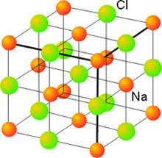Llamamos enlace químico a la fuerza responsable de la unión estable entre los iones, átomos y moléculas que forman las sustancias.

**Discusión:** Entre todo el grupo vamos a construir una definición para fuerza intramolecular.

Estructura cristalina del Cloruro de Sodio (NaCl)

El tipo de enlace depende de la configuración electrónica. En general, los átomos tienden a completar su capa de valencia con 8 electrones, imitando a los gases nobles, para alcanzar mayor estabilidad, ganando, cediendo o compartiendo electrones.

Video: El enlace iónico y el metálico

Duración: 10:44

<http://www.youtube.com/watch?v=VUnrjYck9FM>

Animación: El enlace iónico

<http://www.hschickor.de/nacl.swf>

La fuerza que une a los iones es electrostática y, por tanto, elevada. Ello supone que los compuestos iónicos sean sólidos, integrados por redes tridimensionales regulares donde se hallan dispuestos los iones. Es lo que se conoce como estructura cristalina.

El enlace iónico

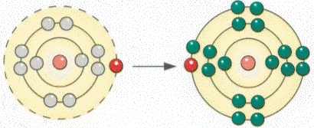Se forma por la atracción electroestática de iones de signo opuesto. Se forma por la transferencia de electrones de elementos electropositivos a la nube electrónica de elementos electronegativos

Se da por la **unión entre un metal y un no metal**. **Los metales** al ponerse en contacto con un no metal tienen la tendencia a **ceder electrones** (todos los que tenga en el último nivel).

**Los no metales** tienen tendencia a **recibir electrones** (todos los que necesite para alcanzar a tener 8 electrones en el último nivel).

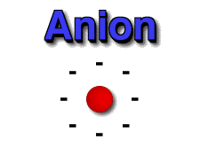**Nota chévere:** la cantidad de electrones (partículas con carga negativa) y de protones (partículas con carga positivas) son iguales, por lo tanto si un **metal pierde electrones**, es decir, cargas negativas, **queda con exceso de cargas positivas** y si el no metal **recibe electrones**, es decir, cargas negativas, queda con **exceso de cargas negativas**.

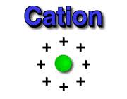Ya no son átomos, porque al no ser neutros se **transforman en iones.**

Es decir **un ion es un átomo cargado eléctricamente.**

Puede ser llamado CATIÓN (carga positiva) o ANIÓN (Carga negativa).

**FORMEMOS Y REPRESENTEMOS ENLACES IONICOS:**

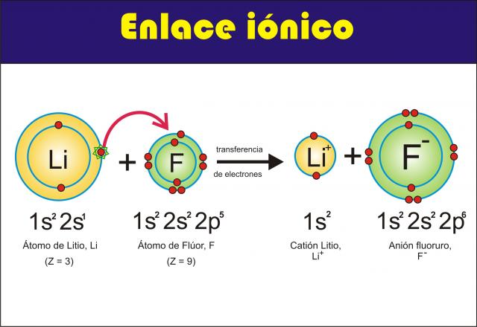

Con base en el ejemplo anterior representa la unión iónica entre los siguientes compuestos:

NaCl (Cloruro de sodio) K2O (oxido de potasio) KI (yoduro de potasio)

***Busca en la tabla periódica la electronegatividad de cada elemento presente en los compuestos y elabora una conclusión.***

**Un enlace iónico se caracteriza por:**

* No forman moléculas, sino redes cristalinas. Por lo tanto, son sólidos a temperatura ambiente.
* La forma del cristal es geométrica.
* Son duros y frágiles
* Tienen puntos de fusión y ebullición altos.
* Son solubles en disolventes polares como el agua.
* No conducen la corriente eléctrica en estado solido, pero si disueltos en agua, al formar iones.

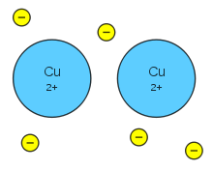

El enlace Metálico

Se caracteriza por la movilidad de los electrones de los átomos implicados en la red metálica.

Se caracterizan por ser:

* DUCTILES
* MALEABLES
* PRESENTAN ALTA CONDUCTIVIDAD TERMICA Y ELÉCTRICA
* CUANDO UN METAL DE GOLPEA, LOS ATOMOS SE DESLIZAN O RESBALAN UNOS CON RESPECTO A OTROS DENTRO DEL MAR DE ELECTRONES

Es un enlace fuerte que se forma entre elementos metálicos. Una forma de explicar lo que ocurre en este tipo de enlace es el denominado **“Mar de Electrones”**

**Animación**: modelo “Mar de electrones”

<http://concurso.cnice.mec.es/cnice2005/93_iniciacion_interactiva_materia/curso/materiales/enlaces/metalico.htm>

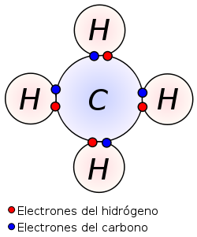**ACTIVIDAD 3: El Enlace covalente**

Característico de uniones de elementos no metálicos. (De la derecha del sistema periódico). Formado por compartición de pares de electrones entre los átomos que se unen.

Video: El enlace covalente

Duración: 4:08

<http://www.youtube.com/watch?v=aQGivTJZGsI>

Animación: Enlace Covalente

<http://concurso.cnice.mec.es/cnice2005/93_iniciacion_interactiva_materia/curso/materiales/enlaces/covalente.htm>

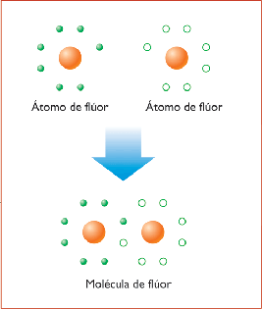El enlace covalente Consiste en la unión de dos átomos que comparten uno o más pares de electrones.

Según Lewis, los átomos (no metales) pueden formar enlaces simples, dobles o triples. Por ejemplo, el átomo de F tiene 7 electrones de valencia, representados por puntos en el diagrama de Lewis, por lo que al constituir la molécula F2, lo harán compartiendo un par de electrones, mientras que en la de O2 será necesario formar un doble enlace y un triple en la de N2. Además, la molécula de amoniaco debe constar de tres enlaces simples N–H para que todos los átomos completen su última capa:

**REPRESENTA CON LA ESTRUCTURA DE LEWIS:**

O2 N2  NH3

**Los enlaces covalentes se caracterizan:**

* Se pueden encontrar en los tres estados de la materia (Sólido, líquido o gaseoso).
* La mayoría son compuesto orgánicos.
* Poseen puntos de fusión y ebullición relativamente bajos.
* Son solubles en compuestos poco polares o apolares como el éter etílico y la acetona.
* Sus soluciones acuosas no conducen la corriente eléctrica (hay excepciones)
* Sus reacciones son muy lentas, generalmente, necesitan catalizadores.

***Busca en la tabla periódica la electronegatividad de cada elemento presente en los compuestos y elabora una conclusión.***

***Si la diferencia entre ellas oscila entre 0 y 0,8 el enlace es COVALENTE NO POLAR O APOLAR.*** *(Los electrones compartidos son atraídos con igual fuerza por los dos núcleos de los átomos, ocasionando que los electrones se sitúen en el centro de ellos; lo que explica la neutralidad eléctrica de la molécula)*

***Si la diferencia entre ellos oscila entre 0.8 y 1.7, el enlace es COVALENTE POLAR.*** *(Los electrones compartidos no son atraídos de la misma manera por los núcleos de los átomos, formando polos parcialmente negativos y otros parcialmente positivos.)*

**FUERZAS INTERMOLECULARES**

**LABORATORIO VIRTUAL:**

<http://concurso.cnice.mec.es/cnice2005/63_el_agua/actividades/AG2_1.swf>

INTERACCIONES DIPOLO – DIPOLO

**ACTIVIDAD FINAL**

ELABORAR UN VIDEO O PRESENTAR UNA SECUENCIA DE FOTOS DONDE SE APRECIE QUE REALIZAS UNOS DE LOS EXPERIMENTOS PRESENTADOS EN LOS VIDEOS DE [WWW.WIX.COM/CRISTIANFGM/CIENCIAS](http://WWW.WIX.COM/CRISTIANFGM/CIENCIAS)

Y DAS UNA DEFINICIÓN DE TENSIÓN SUPERFICIAL A PARTIR DE LA FUERZA INTERMOLECULAR.